# №1. Необходимо изучить возможности SQL Server Management Studio (SSMS):

Найти имя сервера

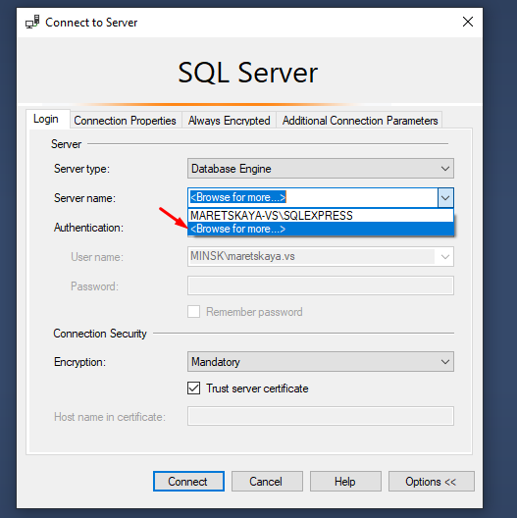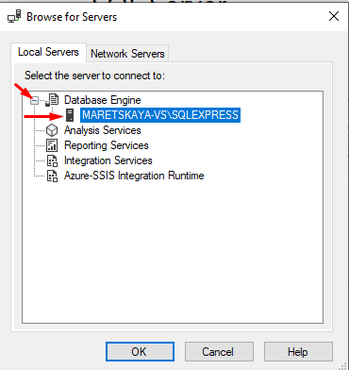

Найти таблицы

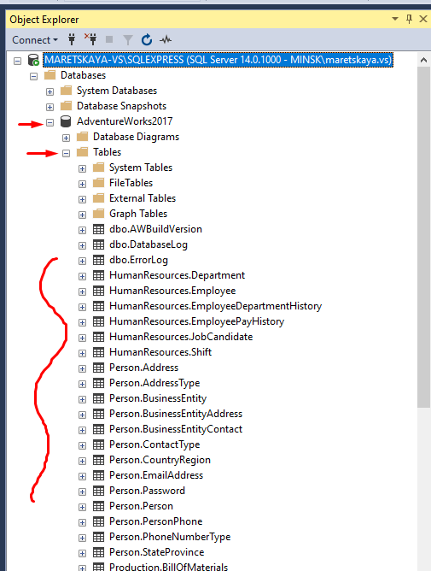

# №2. Найдите дату создания таблицы AdventureWorks2017.Person.Person.

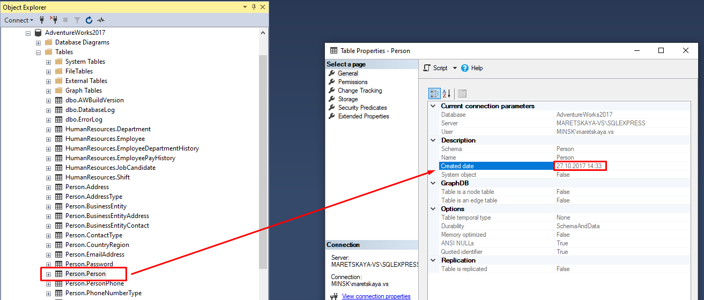

# №3. Найдите, сколько места в байтах занимает таблица AdventureWorksDW2017.dbo.DimPromotion.

0,008 MB = 8 388,61 B

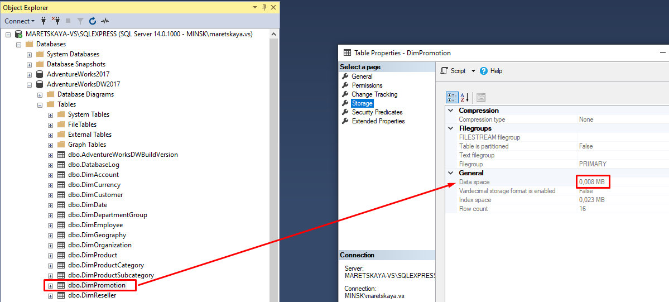

# №4. Изучите данные в AdventureWorksDW2017.dbo.DimCustomer.

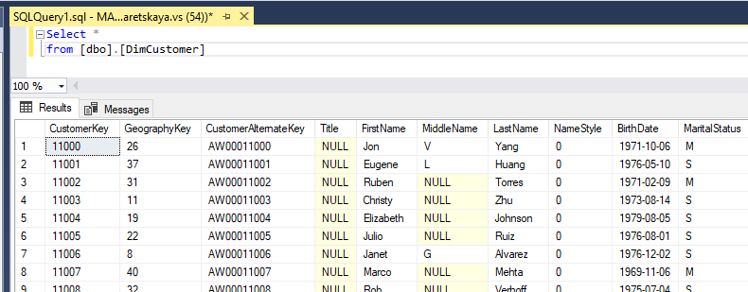

Каких типов столбцы здесь присутствуют?

Найти тип столбцов

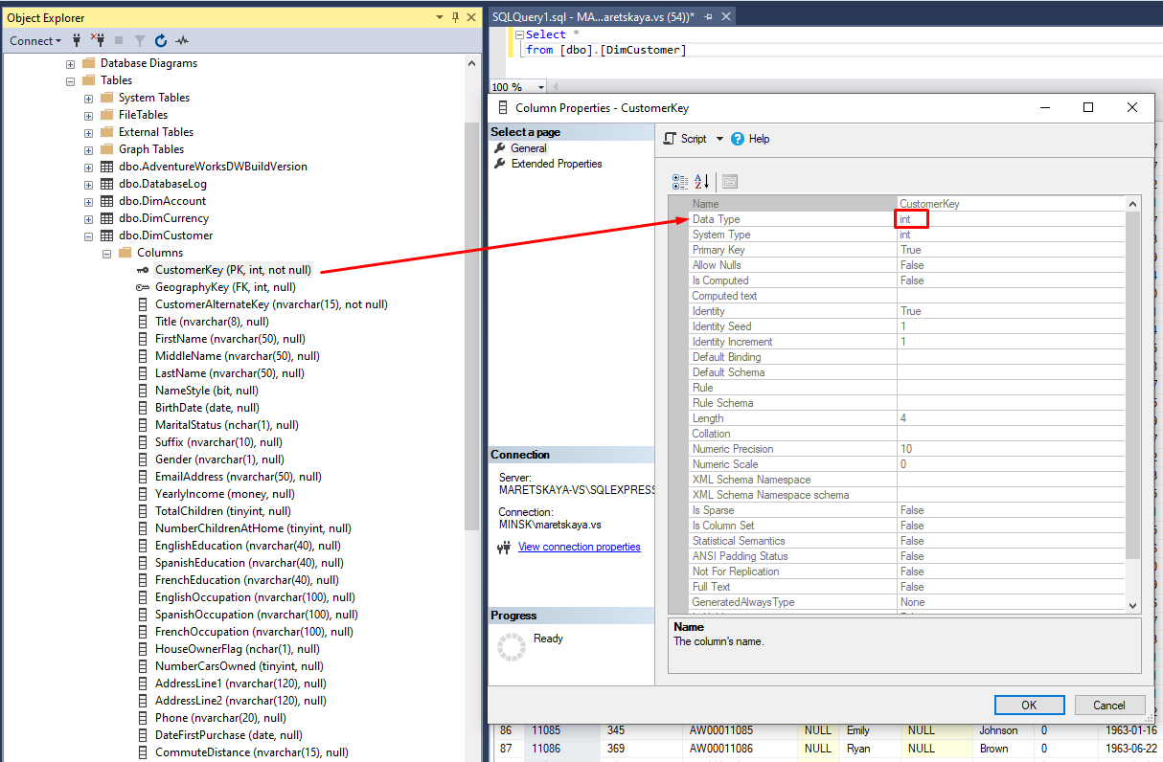

*Примечание:*

*PK - Primary Key (Первичный ключ)*

*FK - Foreign Key (Внешний ключ)*

*NULL - поле НЕобязательно для заполнения*

*NOT NULL - поле обязательно для заполнения*

**Почему тип данных для поля TotalChildren был выбран tinyint, а не int?**

TotalChildren – отражает количество детей клиента, тип выбран tinyint для экономии места в базе данных. **Tinyint** имеет диапазон от 0 до 255 (1 байт), этого будет достаточно, т к малая вероятность что значение данного параметра будет более 255.

# №5. Повторите синтаксис операторов SELECT и WHERE, выполните задания после каждой статьи.

SELECT column1, column2, ...  
FROM table_name;

SELECT DISTINCT column1, column2, ...  
FROM table_name;

SELECT column1, column2, ...  
FROM table_name  
WHERE condition;

**Для каких типов данных в операторе WHERE мы используем ‘’ (например, WHERE Country='Mexico')?**

Символьные строки

* char
* varchar
* text

Символьные строки в Юникоде

* nchar
* nvarchar
* ntext